Informasjon om ny epost-løsning Museet Midt IKS

Innlogging via nettleser: login.museetmidt.no

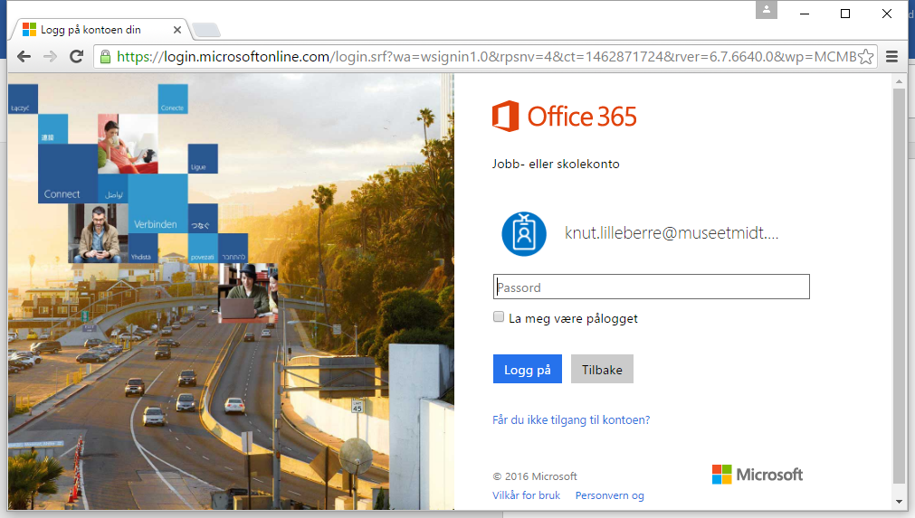
Dere får da spørsmål om brukernavn og passord.
Brukernavnet er det samme som epost-adressen.

Hver og en av dere har fått utdelt eller tilsendt passordet som hører til.
Etter innlogging kommer følgende bilde opp:
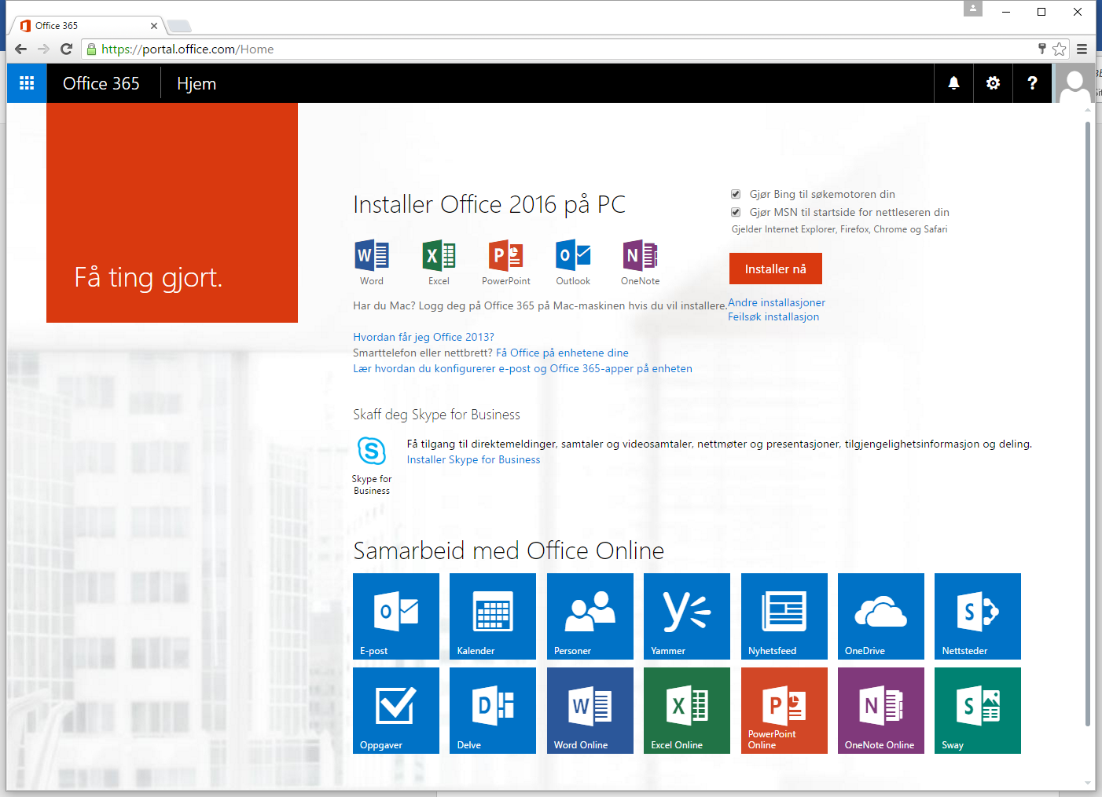

Dette bildet vil variere litt avhengig av brukerkonto. Noen vil kunne installere Office 2016 fra denne siden eller gå til epost, mens andre kun vil kunne gå til epost. Bilde over viser bruker som har Office-pakke i epost-løsningen.

En bruker med kun e-post vil få opp følgende bilde:
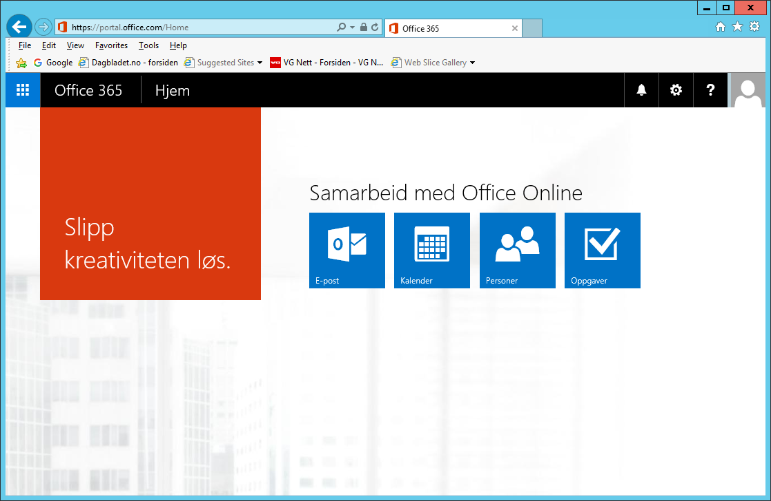

Alternativt vil den direkte til epost:
